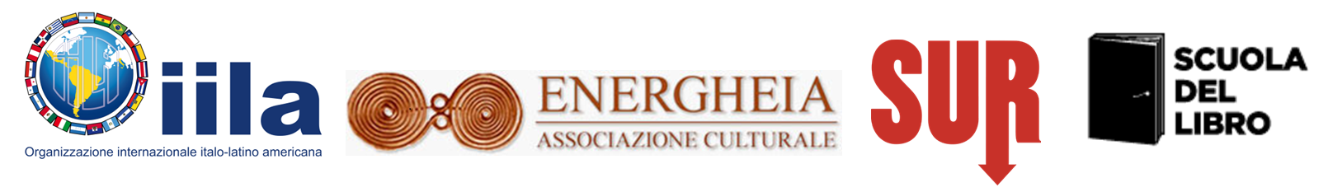

COMUNICATO STAMPA

NASCE IL PREMIO IESS
PER IL ROMANZO D’ESORDIO LATINOAMERICANO UNDER 35

IILA • ENERGHEIA • SUR • SCUOLA DEL LIBRO
INSIEME PER SOSTENERE OPERE PRIME DA TRADURRE IN ITALIANO

Termine per la presentazione delle candidature: 30 settembre 2022

L’IILA – Organizzazione Internazionale Italo-Latino Americana, Energheia – Associazione Culturale Matera, Edizioni SUR e Scuola del libro indicono il PREMIO IESS PRIMO ROMANZO LATINOAMERICANO. Il Premio è rivolto a esordienti under 35 con cittadinanza di uno dei Paesi latinoamericani membri dell’IILA e ha come obiettivo individuare e diffondere nuove voci della letteratura latinoamericana non ancora tradotte, né pubblicate in Italia.

Afferma Antonella Cavallari, Segretario Generale IILA: «Parallelamente allo storico Premio IILA-Letteratura rivolto ad autori e autrici con una consolidata traiettoria (l’edizione 2021 è stata vinta dall’argentina Samanta Schweblin, premiata a Più Libri Più Liberi da Mario Vargas Llosa) con questa nuova iniziativa intendiamo sostenere il lavoro di giovani esordienti che meritano diffusione internazionale».

La I edizione del Premio IESS conterà su una Giuria di alto livello, proveniente dal mondo accademico, editoriale e letterario italiano. L’opera vincitrice sarà annunciata entro il 31 dicembre 2022 e la cerimonia di premiazione si terrà entro il 31 dicembre 2023.

«C’è una crescente attenzione in Italia», ricorda Marco Cassini di SUR, «nei confronti della letteratura latinoamericana. Il premio sarà un’ulteriore occasione per scoprire voci nuove che meritino attenzione».
Secondo Violetta Colonnelli della Scuola del libro «Il Premio IESS vuole offrire opportunità professionali a giovani che intraprendono una carriera nella traduzione letteraria. La traduzione dell’opera vincitrice sarà infatti commissionata a chi in passato ha partecipato a corsi di traduzione della nostra Scuola».

Il Premio consiste in:
- contratto di edizione dell’opera da parte di SUR, con anticipo di 5.000,00 (cinquemila) euro;
- traduzione in italiano da parte di un traduttore o traduttrice individuati dalla Scuola del Libro;
- revisione della traduzione, pubblicazione, distribuzione, promozione da parte di SUR;
- viaggio in Italia per partecipare alla cerimonia di premiazione e consegna del Premio.

«La cerimonia di premiazione», aggiunge Felice Lisanti, presidente di Energheia, «si terrà a Matera, città dal respiro internazionale (recentemente è stata Capitale Europea della Cultura) con il coinvolgimento dell’Associazione Energheia, che da sempre ha un’attenzione agli esordienti e alle nuove scritture».

Il bando scade il 30 settembre 2022. Può essere consultato nella sua interezza sul sito www.iila.org
Candidature e richieste di informazioni dovranno essere inviate all’indirizzo premioiess@gmail.com

